Propuestas frente al
Fenómeno de El Niño
Soluciones técnicas de prevención y mitigación
10 LÁMINAS · DIAGRAMAS TÉCNICOS

LÁMINA 1 DE 10
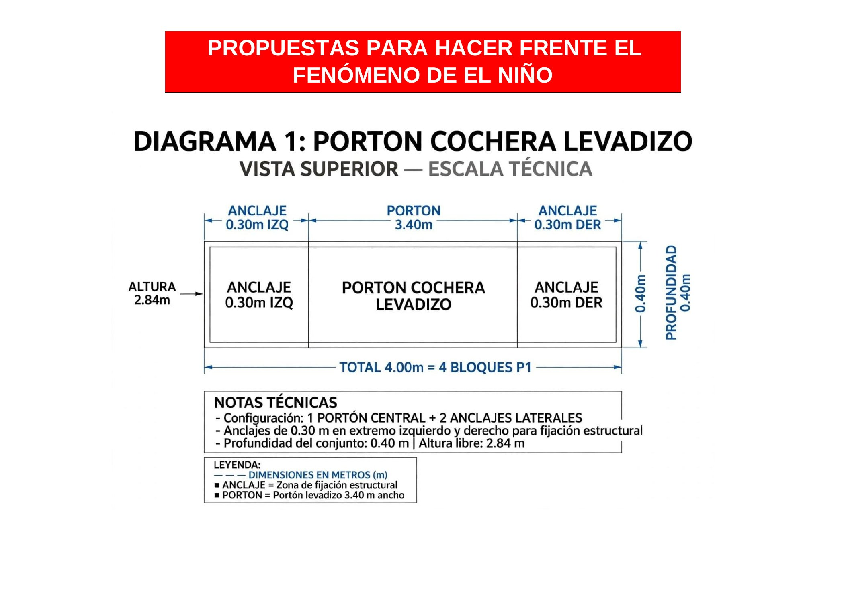

LÁMINA 2 DE 10
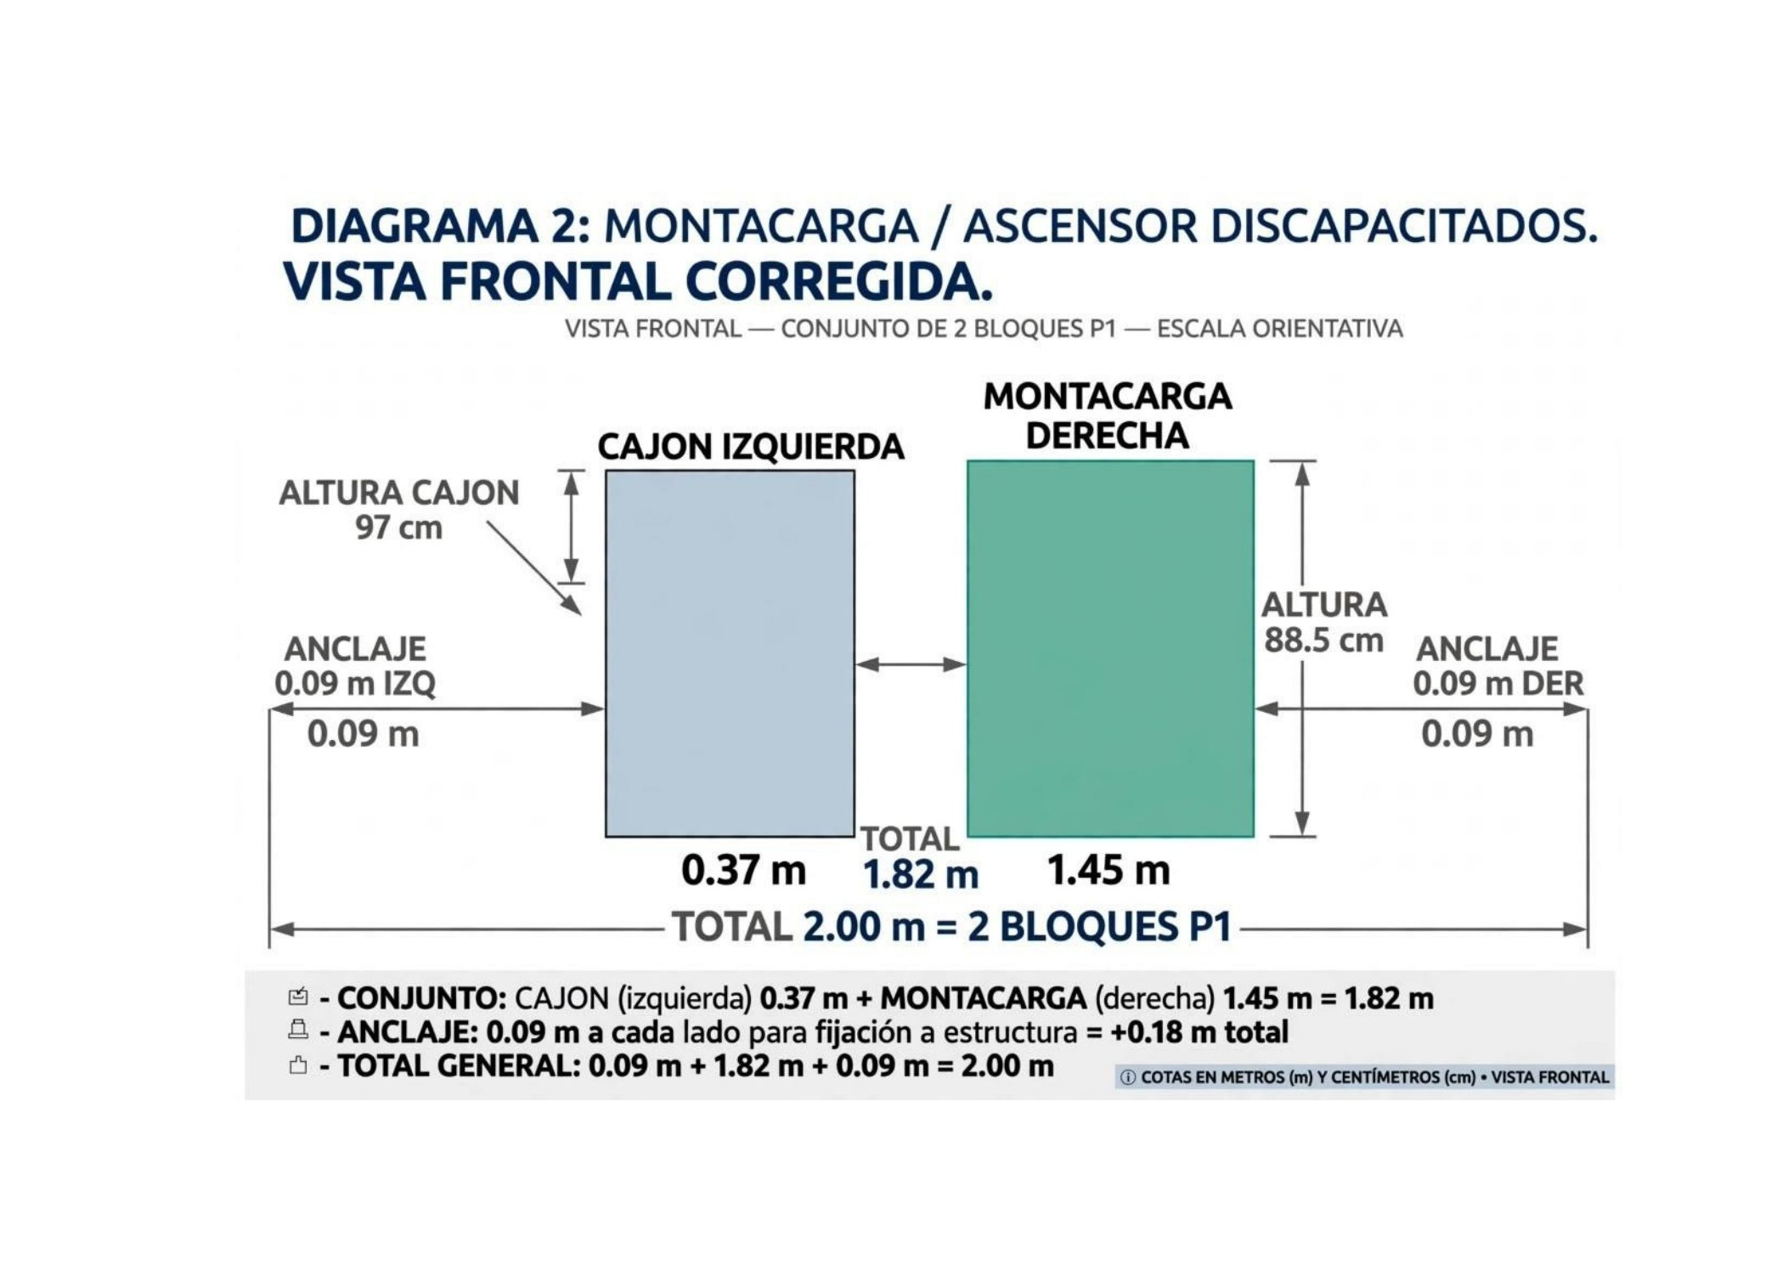

LÁMINA 3 DE 10
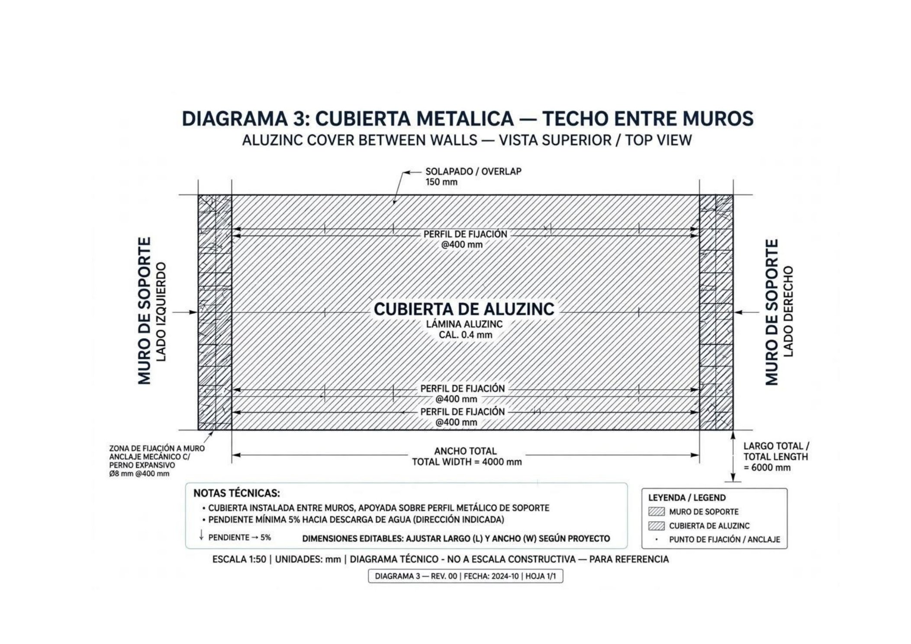

LÁMINA 4 DE 10
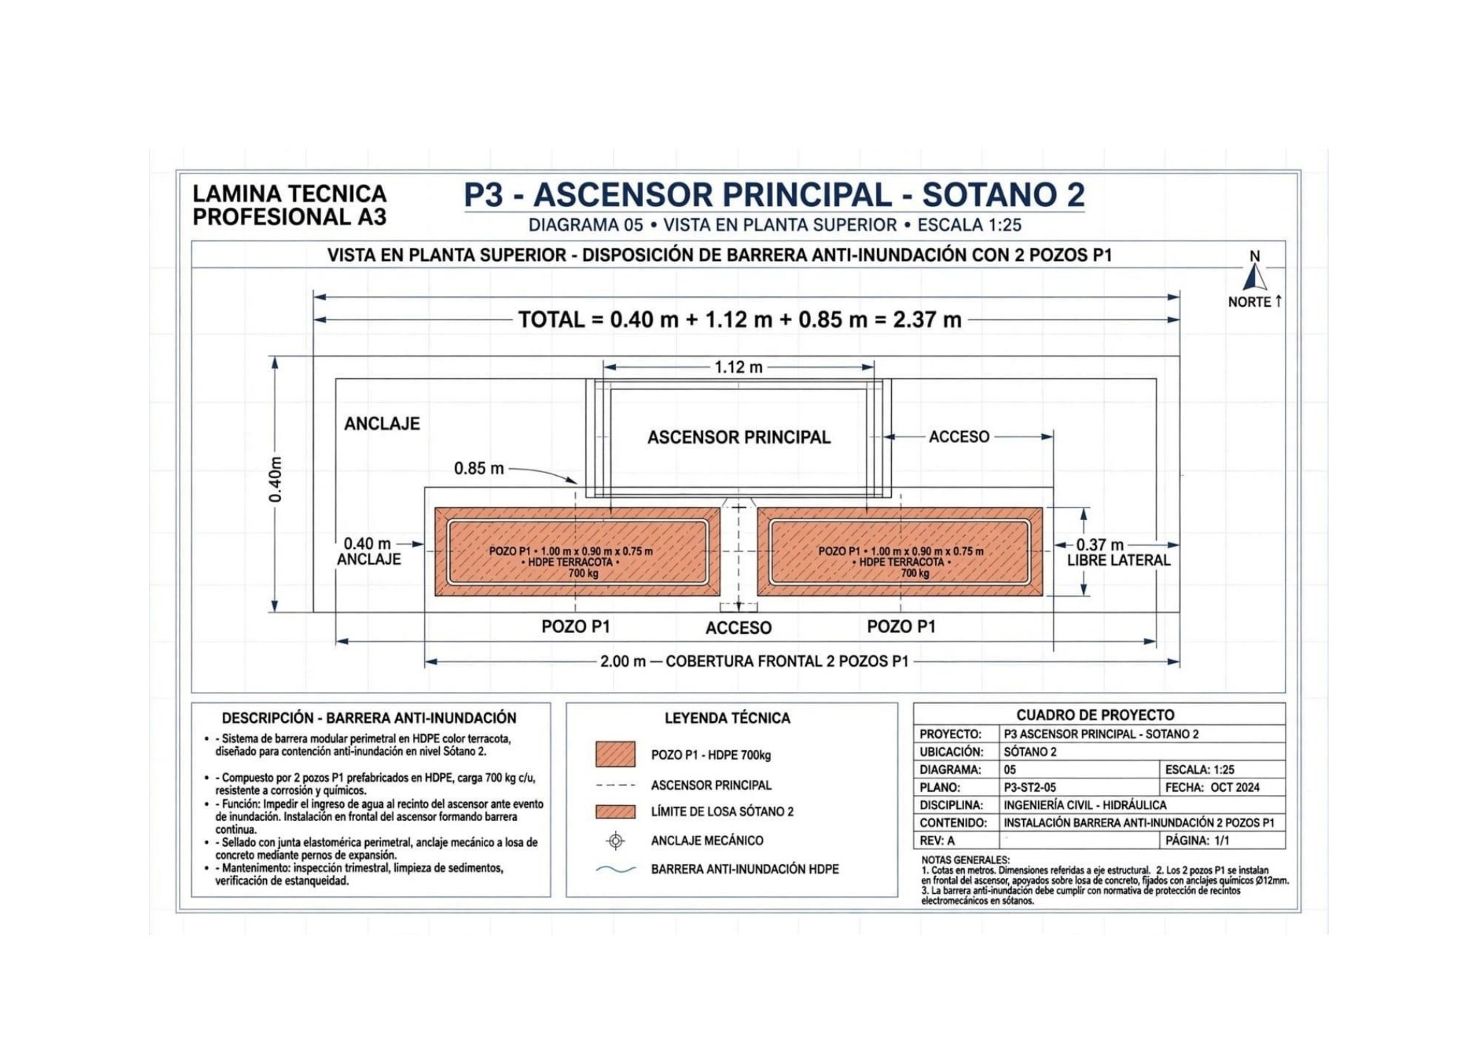

LÁMINA 5 DE 10
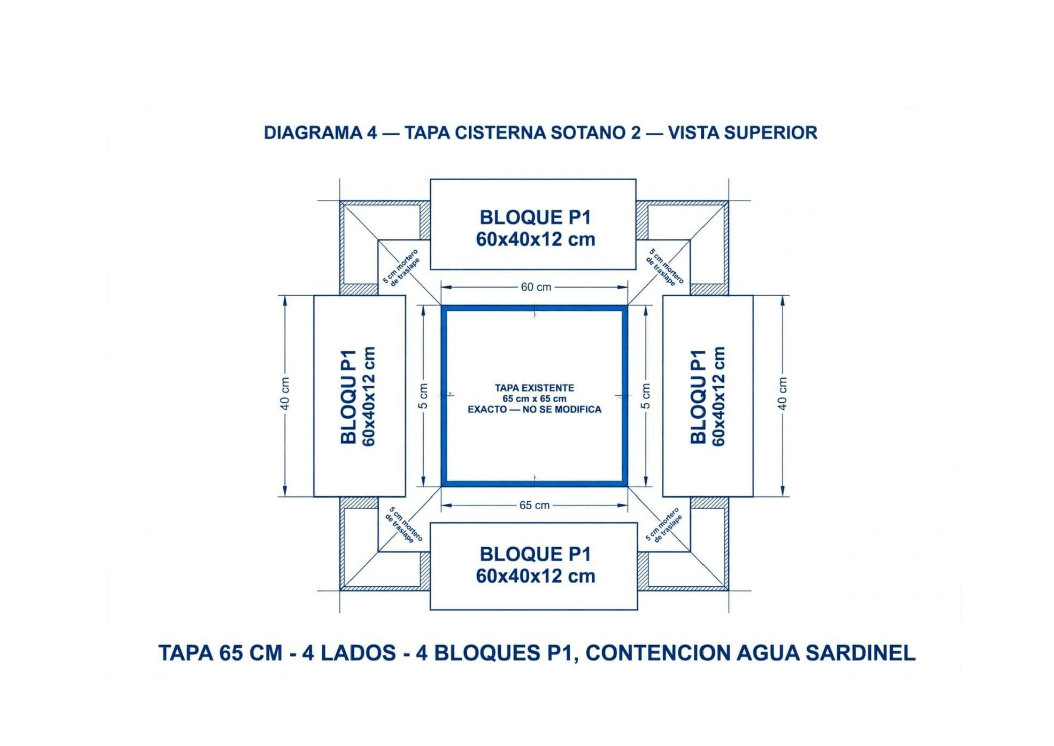

LÁMINA 6 DE 10
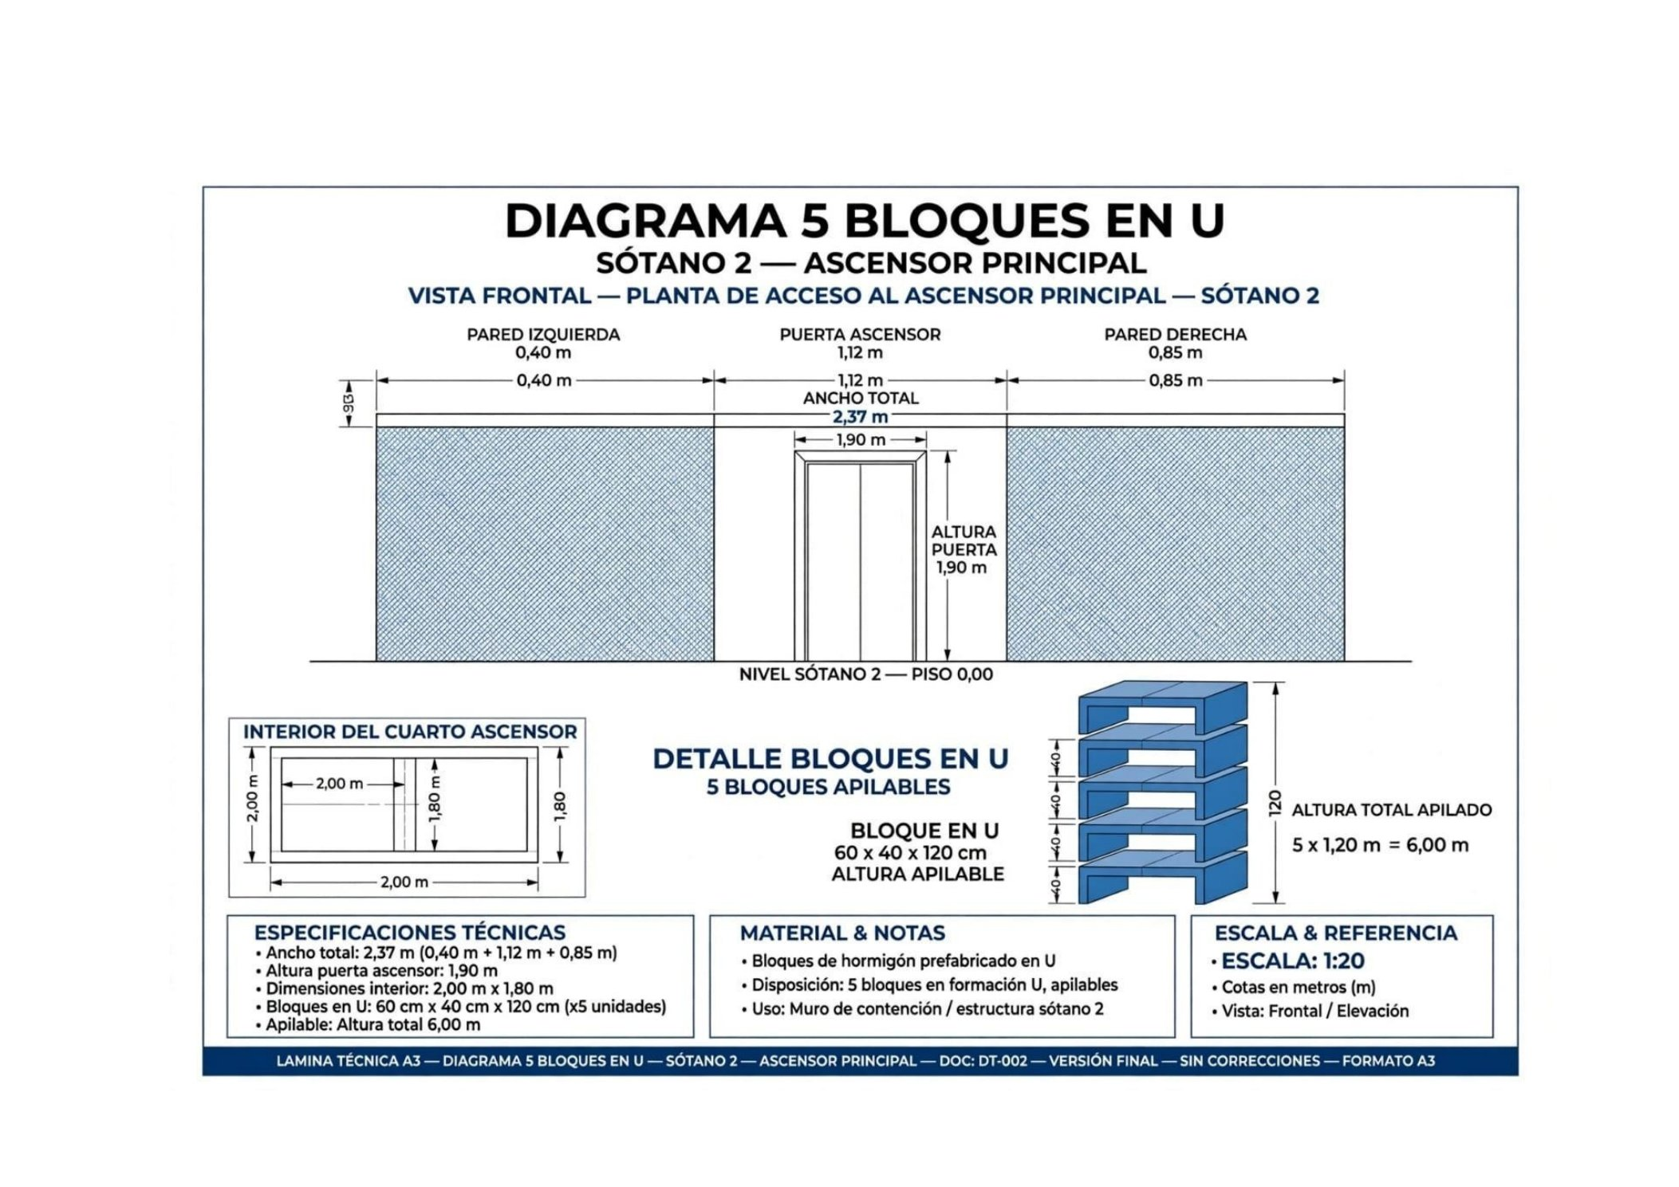

LÁMINA 7 DE 10
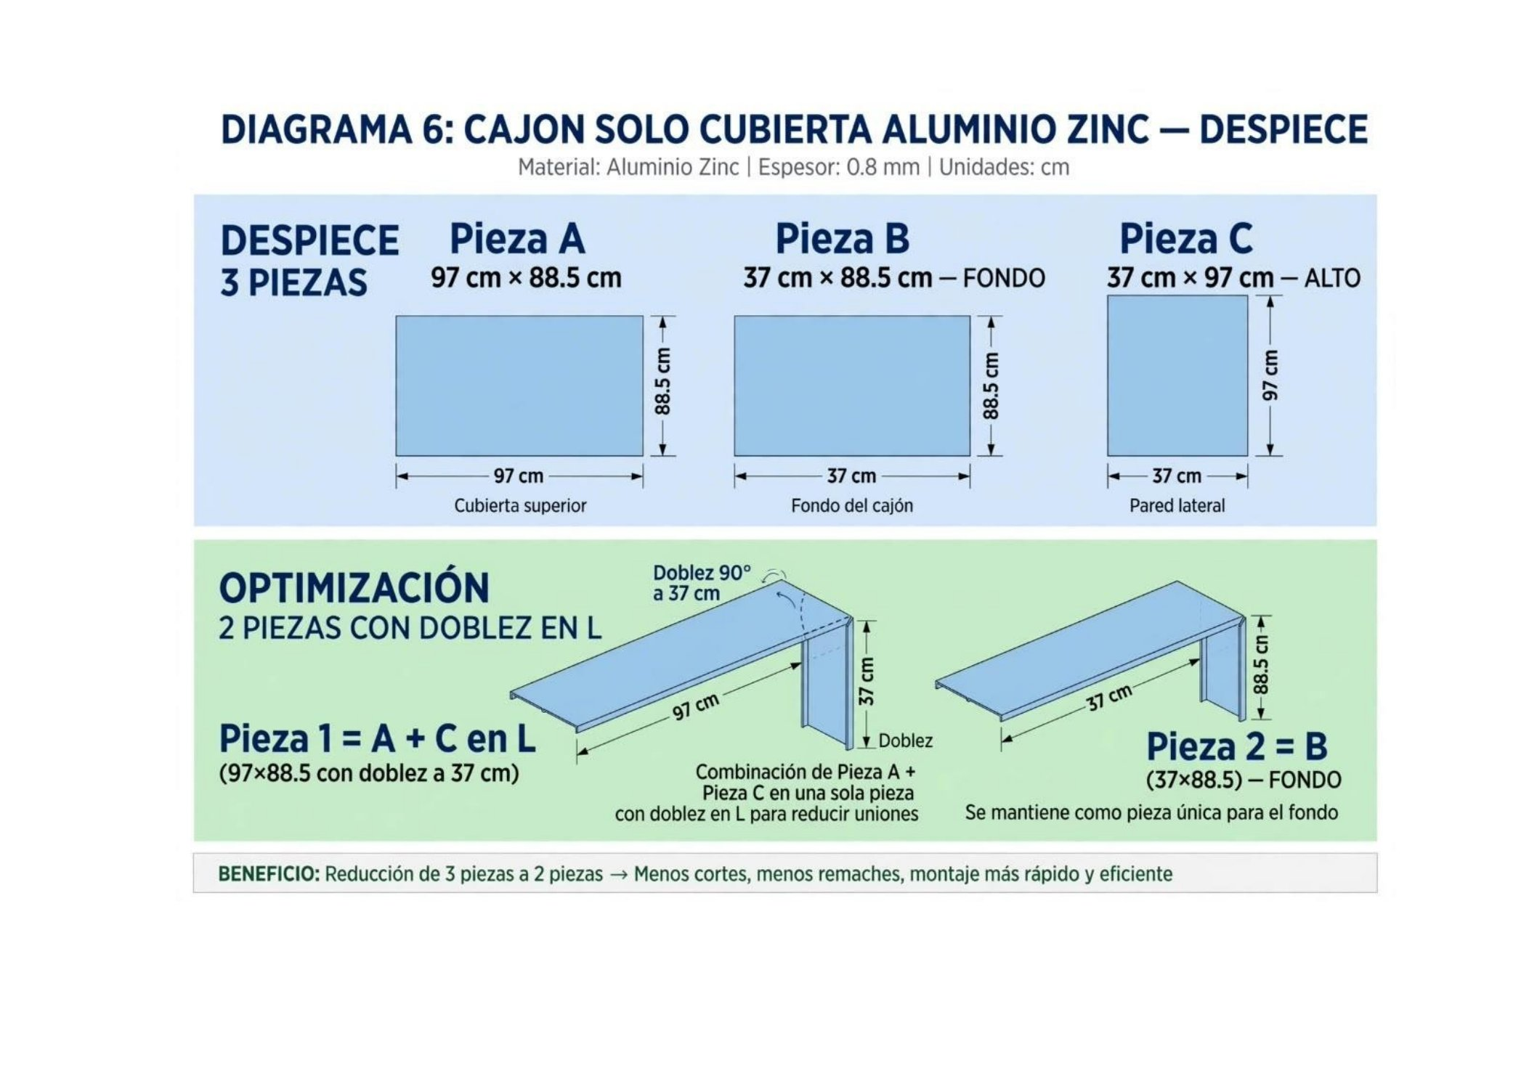

LÁMINA 8 DE 10
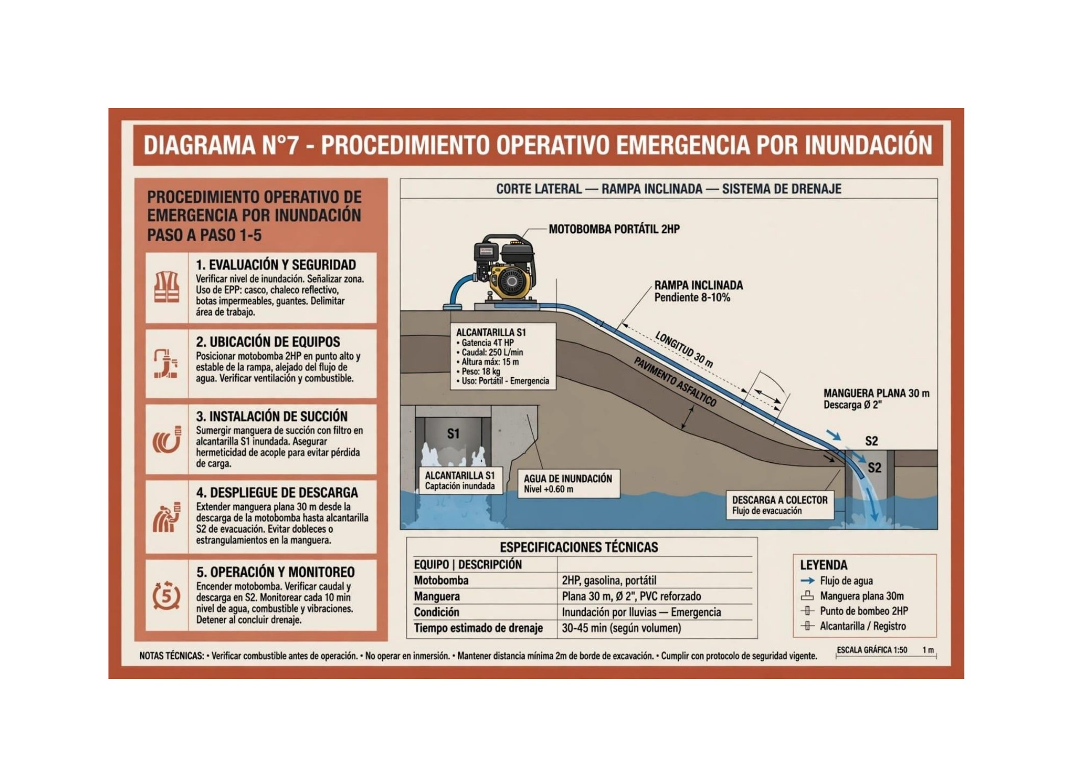

LÁMINA 9 DE 10
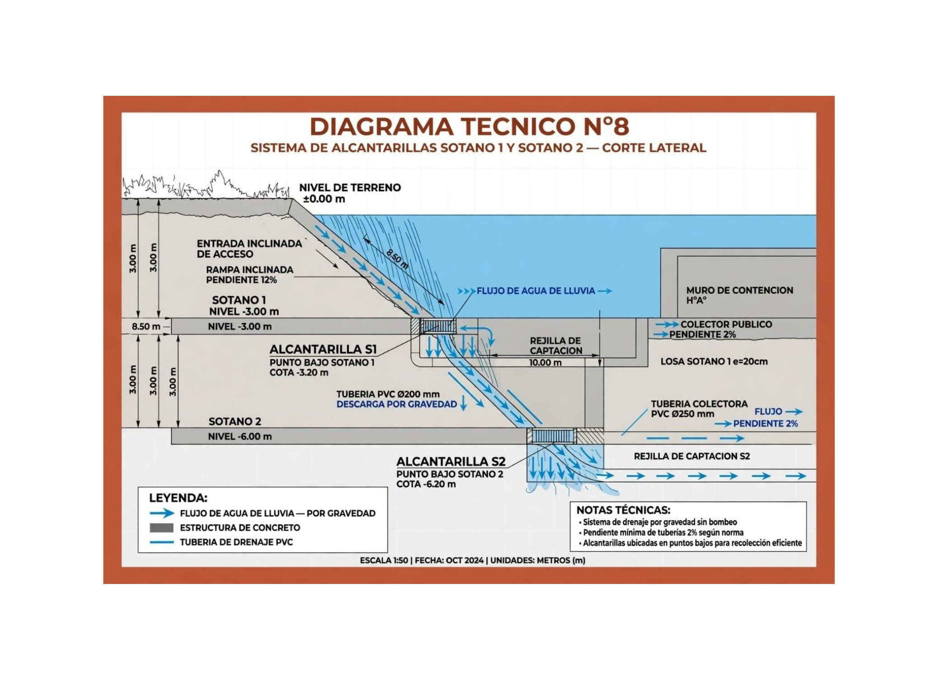

LÁMINA 10 DE 10


